1.TITOLO DEL PROGETTO

QUINTE IN GIOCO – Il gran finale

2. DOCENTE RESPONSABILE

Prof.ssa Molteni Giorgia, Prof. Brischetto Giuseppe

3. AREA DI RIFERIMENTO (apporre una X accanto all’area/alle aree indicate, qualora coinvolgesse più aree)

X Salute

X Inclusione

… Legalità

X Didattica

… Lavoro

4A. SOGGETTI DESTINATARI DEL PROGETTO

- CLASSI QUINTE DELL’ISTITUTO

4B. ENTI ESTERNI :

- E’ prevista la collaborazione con enti esterni? (Apporre una x)

SI NO X

- Il rapporto è regolato da specifico bando?

SI Quale? ……………. NO X

- E’ attivo, o incorso di attivazione, un accordo di collaborazione con l’ente ?

SI NO x

- Con quali modalità si intende collaborare con l’ente? (Fornire una breve descrizione)
/

5. BREVE SINTESI DEL PROGETTO PER IL SITO DI ISTITUTO:
La Giornata Sportiva delle classi quinte rappresenta il momento conclusivo del percorso scolastico degli studenti dell’Istituto Superiore Floriani. La giornata, prevista nel mese di maggio, propone un’esperienza all’insegna dello sport, della collaborazione e della condivisione, attraverso attività motorie e sportive pensate per coinvolgere tutte le classi quinte.
L’iniziativa vuole offrire agli studenti un’occasione di socializzazione e di confronto, valorizzando i principi del fair play, del rispetto, della cooperazione e dello spirito di squadra. La giornata intende inoltre celebrare la conclusione del percorso scolastico, creando un momento significativo e piacevole da condividere con i compagni e con i docenti, prima dell’ingresso nella nuova fase della vita personale e professionale.

6. OBIETTIVI IN TERMINI DI: RICADUTE SULLA DIDATTICA/ SUL PIANO EDUCATIVO/ RISPETTO AI PERCORSI PCTO/ALTRO
Didattica: favorire l’applicazione pratica delle competenze motorie e sportive acquisite durante il percorso scolastico, promuovendo la partecipazione attiva, l’autonomia e la capacità di organizzarsi all’interno di attività di gruppo.
Piano educativo: sviluppare il rispetto delle regole, il fair play, la collaborazione, la responsabilità e la capacità di confrontarsi con gli altri in modo positivo. La giornata rappresenta inoltre un momento di condivisione e di valorizzazione del gruppo classe e dell’intera comunità scolastica.
FSL: valorizzare competenze trasversali quali il lavoro di squadra, la comunicazione, la gestione dei ruoli e delle responsabilità, la capacità di problem solving e l’organizzazione delle attività, competenze utili anche nei futuri contesti universitari e lavorativi.
Inoltre, offre agli studenti delle classi quinte un’esperienza significativa di conclusione del percorso scolastico, favorendo il senso di appartenenza all’Istituto e creando un’occasione di socializzazione e di condivisione prima della conclusione degli studi.

7. COMPETENZE TRASVERSALI CHE SI INTENDONO RAGGIUNGERE (apporre una X all’inizio dell’opzione o delle opzioni corrispondenti)

… 1- competenza alfabetica funzionale

… 2- competenza multilinguistica

… 3- competenza matematica e competenza in scienze, tecnologie e ingegneria,

… 4- competenza digitale,

x 5- competenza personale, sociale e capacità di imparare a imparare,

x 6- competenza in materia di cittadinanza,

… 7- competenza imprenditoriale,

x 8- competenza in materia di consapevolezza ed espressione culturali.

8.DESCRIZIONE DEL PROGETTO – TABELLA A
FASI DEL PROGETTO | BARRARE CON UNA X SE LA FASE E’ PREVISTA | N. ORE PER CIASCUNA FASE | NUMERO DI DOCENTI COINVOLTI PER CIASCUNA FASE | EVENTUALE RICHIESTA DI MATERIALI (INDICARE)
PROGETTAZIONE | x | 2 | 2
GESTIONE-ORGANIZZAZIONE | x | 2 | 2
COORDINAMENTO | x | 4 | 2
ATTIVITÀ IN PRESENZA /ONLINE CON ESPERTI ESTERNI
ATTIVITÀ IN PRESENZA/ ON LINE CON DOCENTI INTERNI AL DI FUORI DELL’ORARIO DI SERVIZIO
MONITORAGGIO
TOTALE ORE PROGETTO IN RIFERIMENTO AI DOCENTI INTERNI (sommare le ore riportate nella seconda colonna escluse quelle dell’area rosa) | 8 | N. TOTALE DOCENTI INTERNI COINVOLTI | docenti del dipartimento di scienze motorie delle classi che aderiscono al progetto | 2

TABELLA B

MODALITA’ DI SVOLGIMENTO DEL PROGETTO RISPETTO AGLI ALUNNI COINVOLTI | APPORRE UNA X | N. ORE PREVISTE coerentemente con le aree COLORATE della terza colonna della tabella A
IN ORARIO CURRICOLARE (AL DI FUORI DELL’ORARIO DI SERVIZIO)
IN ORARIO EXTRA CURRICOLARE, ANCHE ONLINE
UTILIZZANDO I SABATI CHE VERRANNO (EVENTUALMENTE) CALENDARIZZATI

Eventuali osservazioni: ……………………………………….

9. RIPARTIZIONE DELLE ORE ALL’INTERNO DEL GRUPPO DI LAVORO (AGGIUNGERE RIGHE, SE OCCORRE). Fare riferimento alle diverse fasi.
DOCUMENTO DI RIFERIMENTO AI FINI DELLA RENDICONTAZIONE

NOMINATIVI  DOCENTI INTERNI | ORE PREVISTE | FUNZIONI (coordinamento/supporto) | NOMINATIVI ESPERTI ESTERNI A PAGAMENTO | ORE PREVISTE
MOLTENI GIORGIA | 8 | progettazione, gestione, organizzazione, coordinamento
BRISCHETTO GIUSEPPE | 8 | progettazione, gestione, organizzazione, coordinamento
TOTALE ORE DOCENTI INTERNI (devono essere coincidenti con quelle dichiarate all’ultima riga della tabella A) | 16 | - | TOTALE ORE ESPERTI ESTERNI (devono essere coincidenti con quelle dichiarate nella tabella A – area rosa)

N.B. : Se l’esperto è a pagamento il docente dovrà trasmettere al DS, almeno 90 giorni prima della data prevista per l’inizio del progetto, le informazioni sulle competenze / professionalità richieste all’esperto, unitamente al preventivo finanziario relativamente alle attività che questo andrà a svolgere. Una volta che verrà individuato dal DS l’esperto esterno a pagamento (secondo quanto previsto dalle norme vigenti), il docente dovrà comunicare per tempo, a mezzo circolare, il calendario degli incontri e delle attività che si intendono organizzare.
Il docente referente si impegna a comunicare gli impegni previsti dal relativo calendario a mezzo circolare con congruo anticipo rispetto agli incontri organizzati

10. SPAZI CHE SI INTENDONO UTILIZZARE

Centro Sportivo

11. EVENTUALI VARIAZIONI ECCEZIONALI E MOTIVATE INTERVENUTE SUCCESSIVAMENTE ALLA DATA DI APPROVAZIONE DEL PROGETTO
Considerato che eventuali variazioni sono sempre da considerarsi eccezionali, riportarle nello spazio sottostante rispetto al numero e ai nominativi dei docenti coinvolti o rispetto agli esperti / enti esterni con adeguata motivazione.
Qualora le variazioni siano apportate dopo il 15 ottobre 2026, queste non dovranno incidere sul monte-ore totale del progetto.

Il progetto è trasmesso al seguente indirizzo di posta elettronica prima della sua approvazione: dirigente@iisfloriani.edu.it
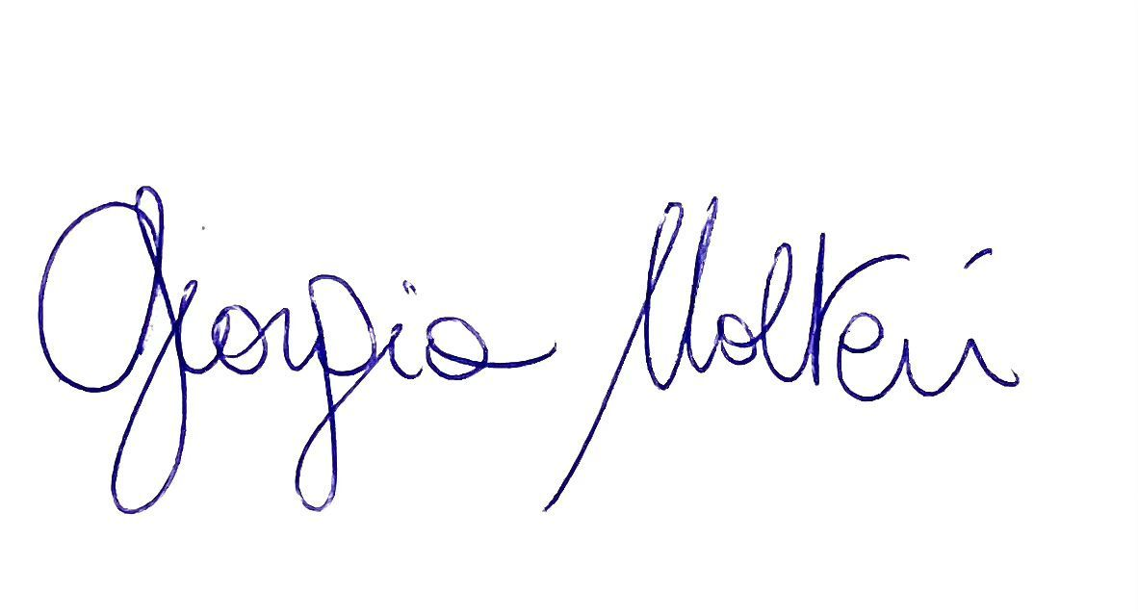


          - Data 27/08/2026

Firma del Responsabile di Progetto

Firma del Dirigente Scolastico (per approvazione complessiva del progetto)

